ИСПОЛНИТЕЛЬНЫЙ КОМИТЕТ  НИЖНЕКАМСКОГО МУНИЦИПАЛЬНОГО РАЙОНА  РЕСПУБЛИКИ ТАТАРСТАН |  |  | ТАТАРСТАН РЕСПУБЛИКАСЫ  ТҮБӘН КАМА МУНИЦИПАЛЬ РАЙОНЫ  БАШКАРМА КОМИТЕТЫ
пр. Строителей, д. 12, г. Нижнекамск, 423570 |  |  | Төзүчеләр пр., 12 нче йорт, Түбән Кама шәһәре, 423570
ПОСТАНОВЛЕНИЕ  № 742 |  | КАРАР  24 августа 2018 г.
О начале подготовки проекта планировки и проекта межевания территории
по объекту «Внеплощадочный коллектор водоотведения промливневых стоков»
в Нижнекамском муниципальном районе Республики Татарстан

В связи с обращением ПАО «Нижнекамскефтехим», руководствуясь статьями 41-46 Градостроительного кодекса Российской Федерации, статьей 14 Федерального закона от 6 октября 2003 года № 131-ФЗ «Об общих принципах организации местного самоуправления в Российской Федерации», Уставом Нижнекамского муниципального района, постановляю:

1. Приступить к разработке документации проекта планировки и проекта межевания территории по объекту «Внеплощадочный коллектор водоотведения промливневых стоков» в Нижнекамском муниципальном районе Республики Татарстан (приложение № 1).

2. Определить порядок и сроки проведения работ по проекту планировки и проекту межевания территории по объекту «Внеплощадочный коллектор водоотведения промливневых стоков» в Нижнекамском муниципальном районе Республики Татарстан (приложение № 2).
3. Утвердить состав комиссии по проекту планировки и проекту межевания территории по объекту «Внеплощадочный коллектор водоотведения промливневых стоков» в Нижнекамском муниципальном районе Республике Татарстан (приложение № 3).
4. Отделу по связям с общественностью и средствам массовой информации обеспечить размещение настоящего постановления в средствах массовой информации и на официальном сайте Нижнекамского муниципального района Республики Татарстан.
5. Контроль за исполнением настоящего постановления возложить на замес-тителя руководителя исполнительного комитета Нижнекамского муниципального района Республики Татарстан Хазиева Р.А.

Руководитель А.Г. Сайфутдинов

Приложение № 1
Утверждено
постановлением Исполнительного комитета
Нижнекамского муниципального района
Республики Татарстан
от 24.08.2018 № 742

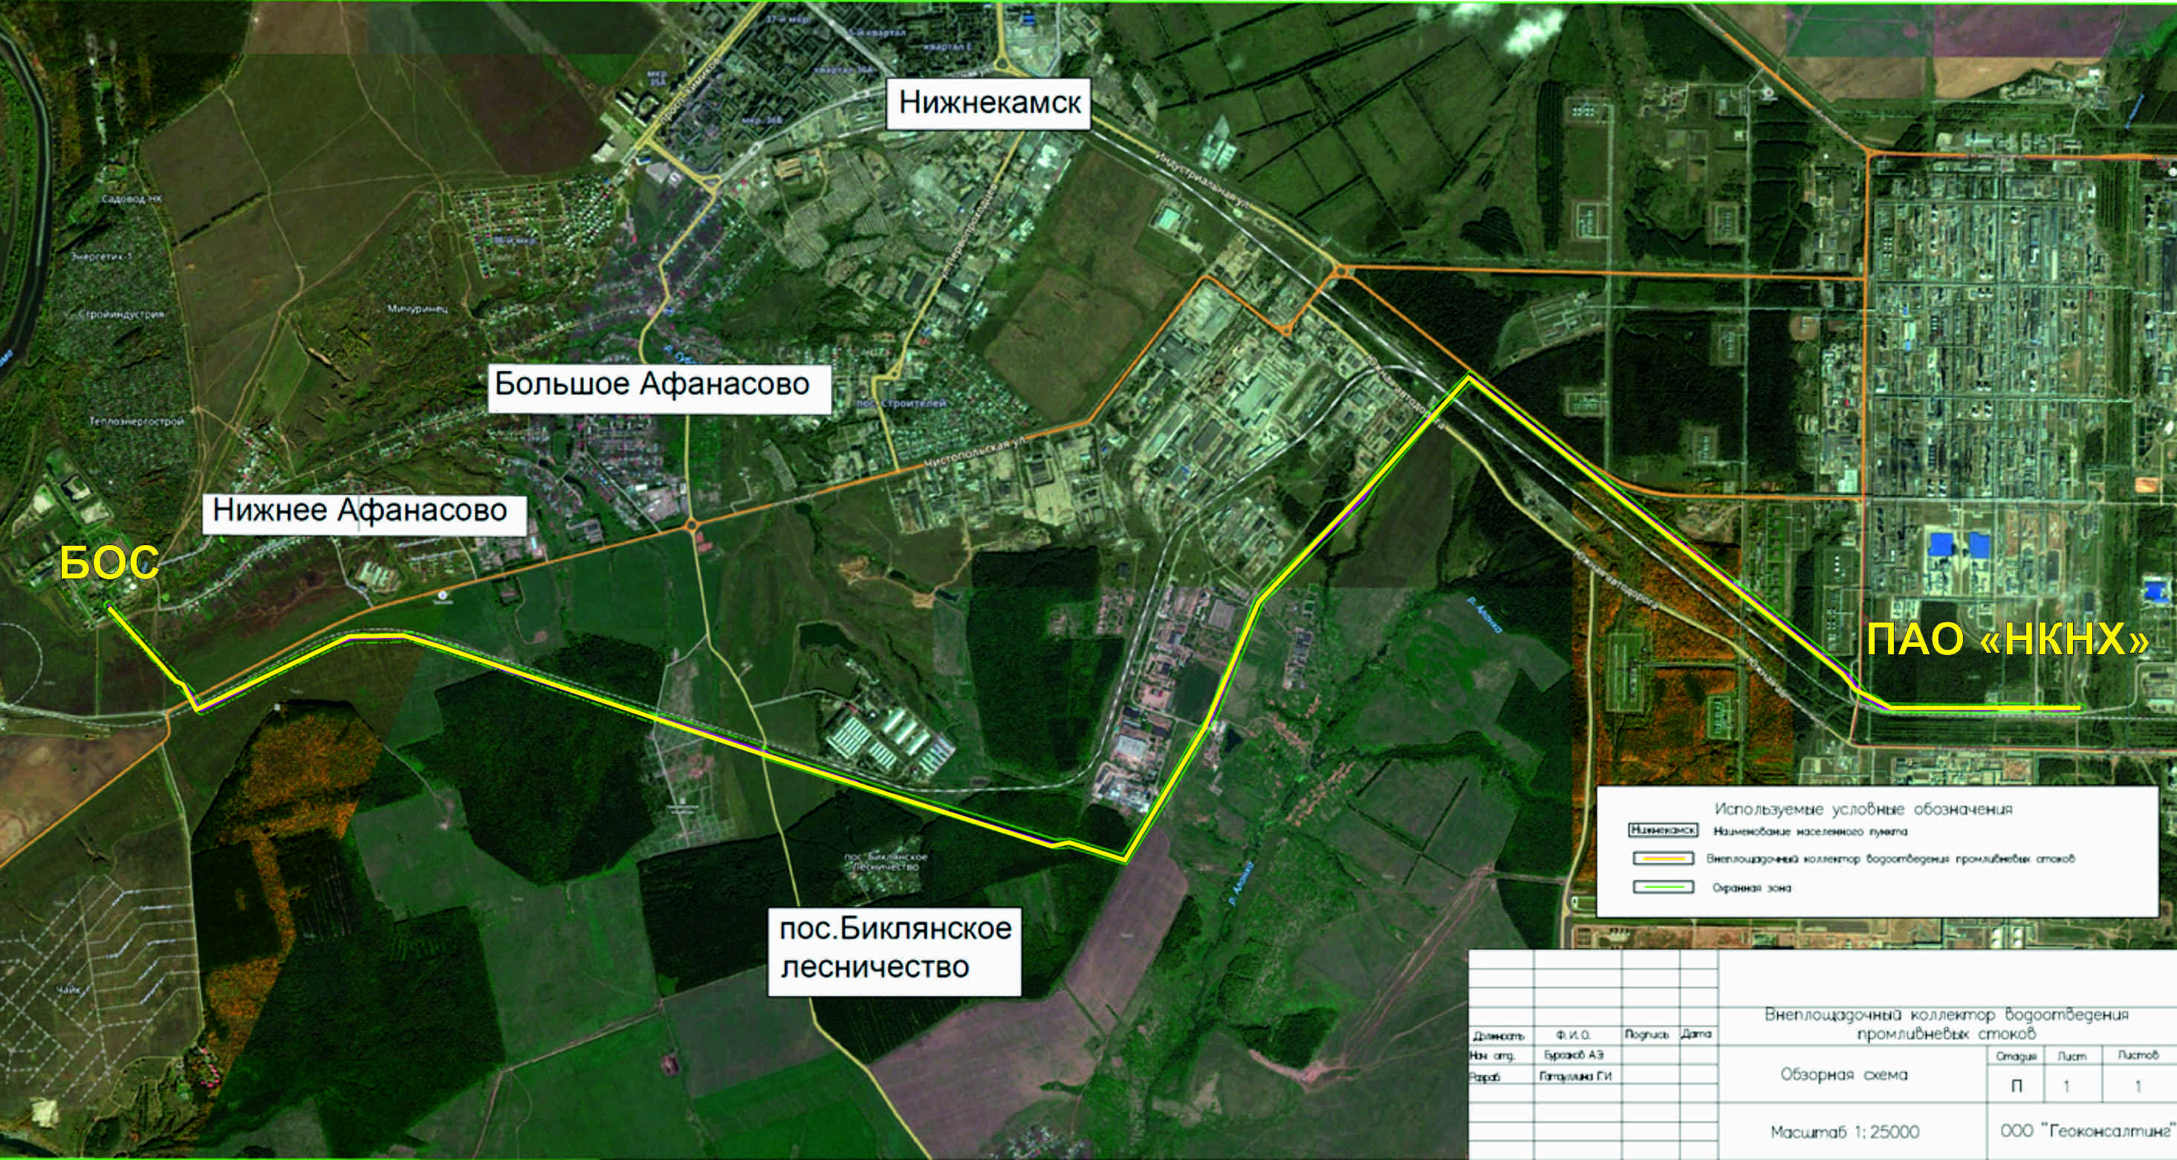

Приложение № 2
Утверждено
постановлением Исполнительного комитета
Нижнекамского муниципального района
Республики Татарстан
от 24.08.2018 № 742

Порядок и сроки проведения работ по проекту планировки и проекта межевания территории по объекту «Внеплощадочный коллектор водоотведения промливневых стоков» в Нижнекамском муниципальном районе Республики Татарстан

№  п/п | Мероприятия | Обоснование | Сроки
1 | Постановление Исполнительного комитета НМР РТ «О начале подготовки ПП с ПМ» | ГРК РФ, ст.46, п.1 | до 27.08.2018
2 | Публикация ростановления Исполни-тельного комитета НМР РТ «О начале подготовки ПП с ПМ» | ГРК РФ, ст.46, п.2 | в течение 3 дней
3 | Подготовка документации | - | согласно тех. заданию
4 | Постановление Главы НМР РТ о назначении публичных слушаний | ГРК РФ, ст.46, Реш Совета НМР РТ «О порядке организации проведения ПС в Нижнекамском муниципальном районе. | согласно тех. заданию
5 | Публикация постановления Главы НМР РТ о назначении публичных слушаний |  | в течение 3 дней
6 | Публичные слушания | Постановление Главы НМР РТ о назначении публичных слушаний | согласно постановлению Главы НМР РТ  о назначении публичных слушаний
7 | Протокол, заключение, публикация, направление РИК НМР РТ | ГРК РФ, ст.46, п.12 | в течение 7 дней
8 | Постановление Исполнительного комитета НМР РТ об утверждении или отклонении документации | ГРК РФ, ст.46, п.13 | в течение 10 дней
9 | Публикация в СМИ и размещение на официальном сайте НМР РТ утвержденного проекта | ГРК РФ, ст. 46, п.14 | в течение 10 дней после утверждения.

Приложение № 3
Утверждено
постановлением Исполнительного комитета
Нижнекамского муниципального района
Республики Татарстан
от 24.08.2018 № 742

Состав комиссии
по проекту планировки и проекта межевания территории по объекту «Внеплощадочный коллектор водоотведения промливневых стоков»
в Нижнекамском муниципальном районе Республики Татарстан

Хазиев Р.А. | - | заместитель Руководителя Исполнительного комитета Нижнекамского муниципального района Республики Татарстан (по вопросам строительства), председатель комиссии;
Ханов Ф.Г. | - | начальник Управления строительства и архитектуры Нижнекамского муниципального района исполнительного комитета Нижнекамского муниципального района Республики Татарстан, заместитель председателя комиссии.
Члены комиссии:
Нигматзянов А.Г. | - | заместитель Руководителя Исполнительного комитета Нижнекамского муниципального района Республики Татарстан по взаимодействию с органами местного самоуправления и межмуниципальному сотрудничеству;
Сиразетдинов Э.Р. | - | главный архитектор Исполнительного комитета Нижнекамского муниципального района Республики Татарстан;
Мингалиева А.Р. | - | начальник МКУ «Управления земельных и имущественных отношений» муниципального образования «Нижнекамский муниципальный район» Республики Татарстан;
Салаватов А.Р. | - | начальник Нижнекамского территориального отдела Приволжского управления Федеральной службы по экологическому, технологическому и атомному надзору (Ростехнадзор) (по согласованию);
Бурмистров Н.А. | - | Глава Афанасовского сельского поселения Нижнекамского муниципального района;
Мустафин Р.Р. | - | заместитель начальника Управления строительства и архитектуры Нижнекамского муниципального района исполнительного комитета Нижнекамского муниципального района Республики Татарстан;
Смирнова Е.А. | - | начальник отдела охраны окружающей среды ИК Нижнекамского муниципального района РТ.

